Pressemitteilung
Falkenberg, 20.09.2022
Seite 1 von 3

Großes Interesse zum 50. Firmenjubiläum von Haas
Rund 7.000 Gäste und Besucher kamen zum Produktionsstandort nach Falkenberg – Das Interesse am Holzbau ist groß wie nie

Vom 16.-18. September feierte Haas Fertigbau 50-jähriges Bestehen und freute sich über zahlreiche Besucher in der Zentrale in Falkenberg. Neben den zahlreichen Bauherren waren zur Eröffnungsfeier insbesondere Geschäftspartner und Ehrengäste aus Politik und Wirtschaft geladen, aber auch Vertreter aus den Spitzenverbänden sowie ehemalige Weggefährten und Familienmitglieder des Firmengründers Xaver Haas. Neben den zahlreichen Glückwünschen gab es viele interessante Beiträge und Gespräche rund um das Thema Holz.

Zur Eröffnung wurde geladen & gefeiert
Den Auftakt machte am 16. September die Auftaktveranstaltung mit rund 300 geladenen Gästen aus Politik und Wirtschaft. Das erste Highlight war hierbei die Einweihung der neuen Decken- und Dachlinie, die die Automatisierung des Fertigungsprozesses innerhalb der Produktion weiter vorantreibt. Anschließend ging es mit musikalischer Begleitung Richtung Festzelt, in dem Katharina und Xaver Haas die Gäste begrüßten. „Wir haben bis dahin viel erreicht und darauf sind wir stolz. Doch vor uns stehen herausfordernde Zeiten und die gilt es gemeinsam anzupacken – auf die nächsten 50 Jahre“, so Katharina Haas. Christian Bernreiter (Staatsminister des Bayerischen Staatsministeriums für Wohnen, Bau und Verkehr) ließ es sich nicht nehmen, ebenfalls zum Jubiläum zu gratulieren. Er dankte der Firma Haas insbesondere dafür, dass in der Region auf Nachhaltigkeit in allen Bereichen gesetzt wird – sei es im Hausbau oder beruflichen Umfeld. Der Nachmittag lud dann zu einer abschließenden Werksbesichtigung ein, die sich einer großen Beliebtheit bei den Anwesenden erfreute.

Die Familie Haas bedankt sich bei allen Partnern, Unterstützern, Mitarbeitern und Weggefährten für die letzten 50 Jahre. Was als kleine Schreinerei begann, hat sich über die letzten Jahrzehnte zu einem Großbetrieb im Segment des Fertigbaus etabliert. Trotz des starken Wachstums bleibt sich die Firma Haas ihrer familiären Wurzeln treu und übernimmt nachhaltig Verantwortung über die Region hinaus.

Hereinspaziert zum Meet & Greet
Der Holzbau und die Digitalisierung waren hierbei die Themen, um die sich alles drehte. Neben den geführten Besichtigungen durch die teilautomatisierten Produktionshallen war auch der Musterhauspark frei zugänglich. Eines der Häuser bot darüber hinaus einen Einblick in die digitale Welt von Haas. Experten präsentierten den Besuchern den Haas-Haus-Konfigurator, den Haas-Projektnavigator, sowie den Einsatz der HoloLens als Mixed-Reality-Brille. Auch die Präsentationen und Fachbeiträge der Aussteller erfreuten sich einer großen Beliebtheit.

Geballte Holzbaukompetenz ist sich einig: Keine Klimawende ohne Forst und Holz
Haas Fertigbau begrüßt zum Frühschoppen am Tag der offenen (Werks-)Tür eine illustre Expertenrunde vom Minister bis zum Wissenschaftler der Forst-, Holz- und Baubranche. Besonders heben die Fachleute hervor, dass in Bayerns Wäldern ausreichend Holz zur Verfügung steht, um es nachhaltig zu nutzen. Der stoffliche Einsatz von Holz ist für die Klimawende unerlässlich. Durch das Bauen mit Holz wird klimaschädliches CO2 langfristig gespeichert und somit die Atmosphäre entlastet.

Über beide Tage kam aber auch der Spaß für Groß und Klein nicht zu knapp: Biathlon-Challenge mit Skilangläufer Tobias Angerer und Biathletin Maren Hammerschmidt, Vergnügungspark mit Boulderwürfel, GoKarts, Fußballdart, Spicker- und Wurfstand und Malereien in der Werkstatt.

Die Firma Haas sagt Danke an alle Besucherinnen und Besucher, an alle Mitarbeiterinnen und Mitarbeiter und an die 40 ausstellenden Unternehmen. Die Jubiläumsveranstaltung war ein voller Erfolg und zeigt, dass Bauen mit Holz die Zukunft ist.

Das Unternehmen
Haas Fertigbau ist ein führendes Holzfertigbauunternehmen in Europa. Gegründet 1972 als Zimmerei mit drei Mitarbeitern ist Haas heute mit 1.200 Mitarbeitern an drei Standorten in Falkenberg (Deutschland), Großwilfersdorf (Österreich) und Oselce (Tschechien) überregional präsent. Mit den drei angestammten Geschäftsfeldern Hausbau, Gewerbe- und Industriebau, Landwirtschaftsbau, sowie den Wachstumsfeldern Holzbausysteme und Wohnbau ist 2022 eine Gesamtleistung von gut 230 Mio. EUR geplant.

Haas steht für Kompetenz, Nachhaltigkeit und Kundennähe. Dem Anspruch „maximale Kundenorientierung“ folgend, bearbeitet Haas die wichtigsten Märkte des modernen Holzfertigbaus mit jeweils spezialisierten Geschäftseinheiten. Mit insgesamt über 30 Musterhäusern und Vertriebsbüros, sowie regionalen Stützpunktteams in Deutschland, Österreich, Tschechien und Italien, ist Haas dort präsent, wo der Kunde Haas braucht.

Zeichen: 4.748 (mit Leerzeichen)

Ihre Ansprechpartnerin

Lena-Maria Bredl
Leiterin Marketing & Kommunikation
Haas Fertigbau GmbH
Industriestraße 8
84326 Falkenberg
Telefon +49 8727 18-966
Mobil +49 1603852268
presse@haas-fertigbau.de

Text und ggf. Bilder stellen wir Ihnen für redaktionelle Zwecke zur freien Verfügung.

Impressionen/Bilder:

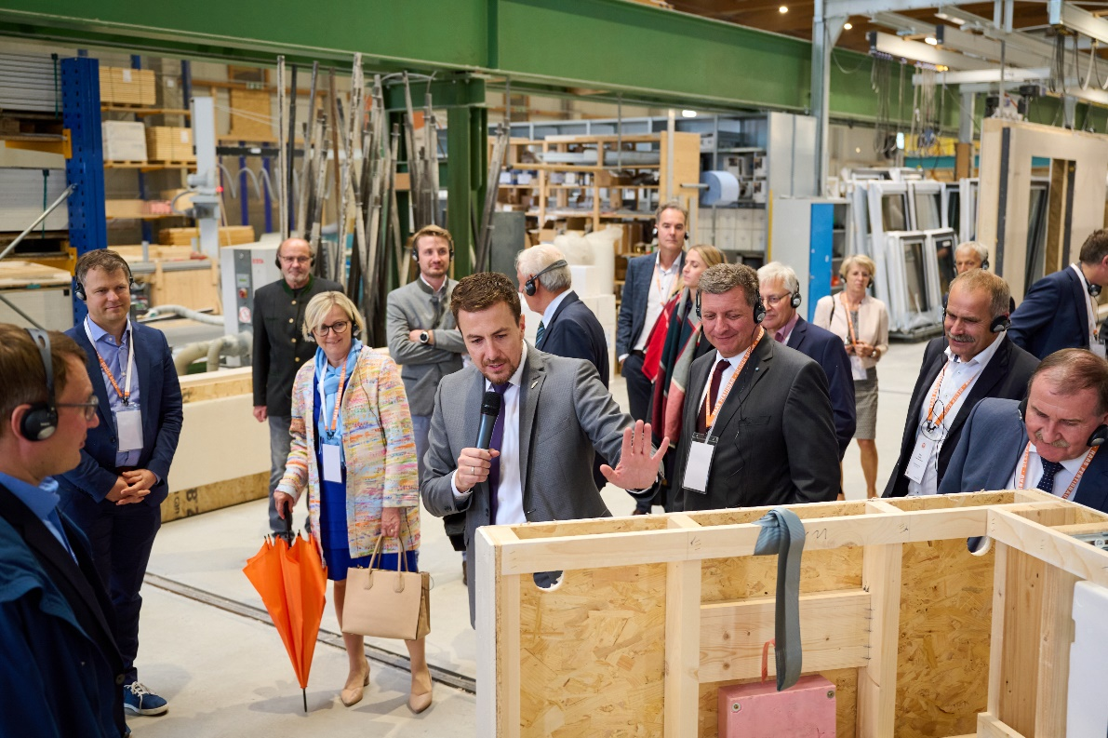
Bild zeigt: Werksführung von Xaver A. Haas (geschäftsführender Gesellschafter mit Staatsminister Christian Bernreiter © German Popp im Auftrag von Haas Fertigbau GmbH

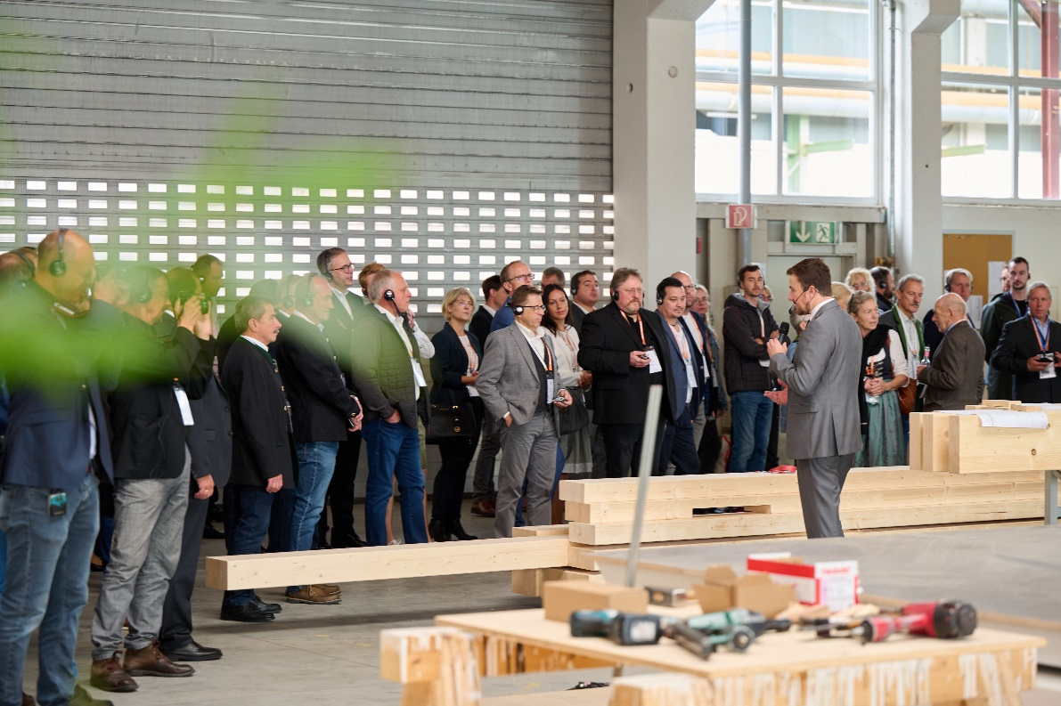
Bild zeigt: Feierliche Einweihung der automatisierten Decken- und Dachlinie mit Demonstration für die 300 geladenen Gäste aus Wirtschaft und Poltiik © German Popp in Auftrag von Haas Fertigbau GmbH

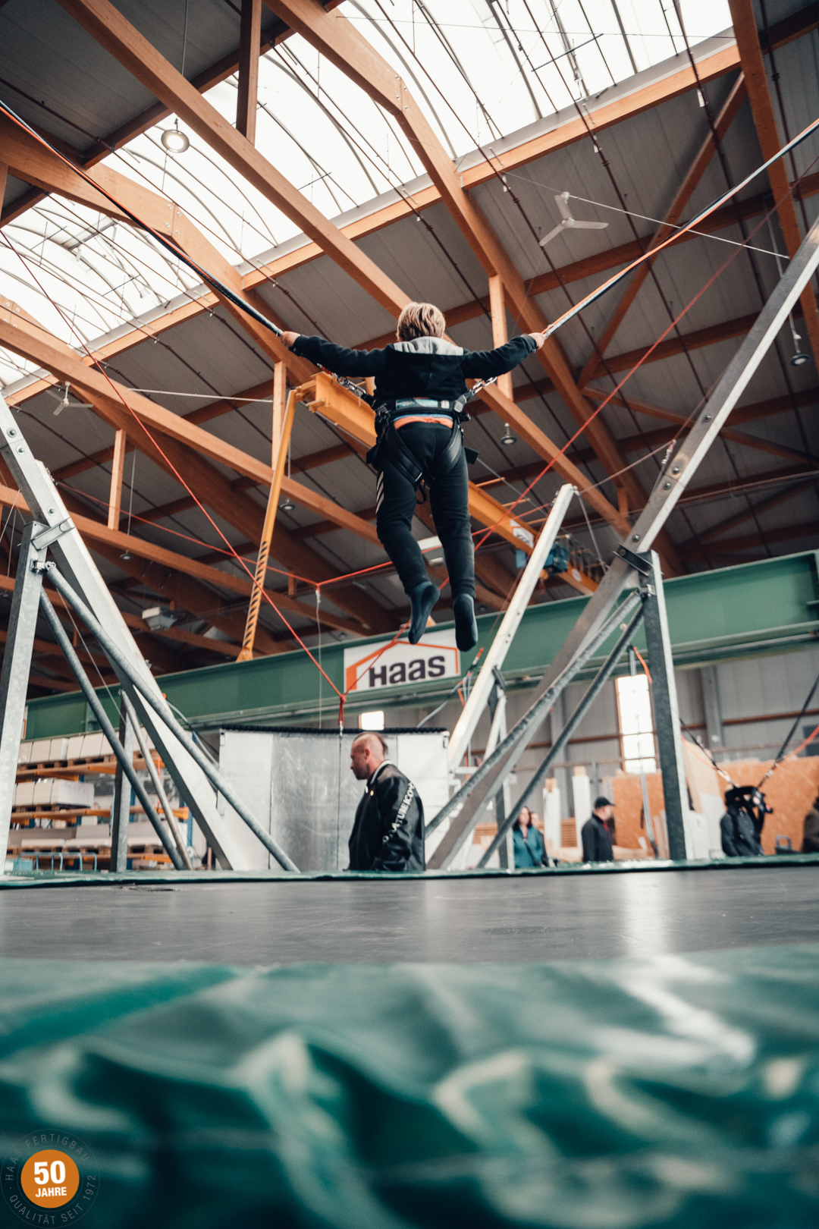
Bild zeigt: Kinderprogramm in der Wanderfertigung © Manuel Buschendorf im Auftrag von Haas Fertigbau GmbH

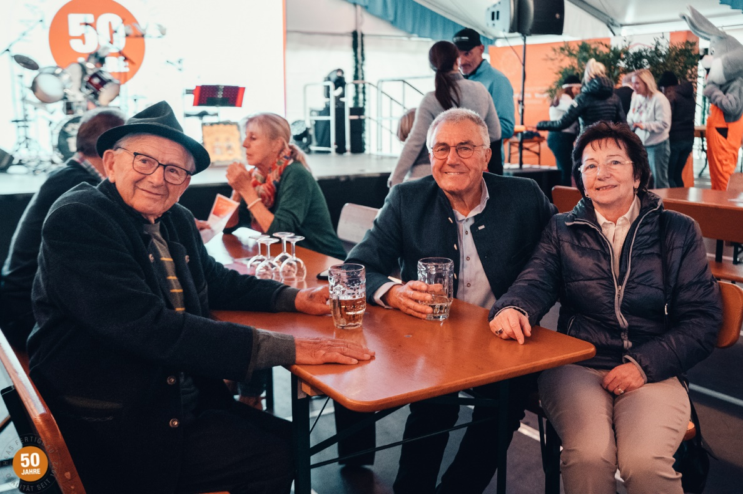
Bild zeigt: Auch viele Kunden der ersten Stunde kamen nach Falkenberg, machten sich ein Bild von den neuen Investitionen und Projekten bei Haas und tauschten Erinnerungen aus. Hier Firmengründer Xaver Haas senior (mitte) im Gespräch mit Kunde Anton Trellinger, der bereits im Jahr 1973 einen Bullenstall von Haas bekommen hat © Manuel Buschendorf im Auftrag von Haas Fertigbau GmbH

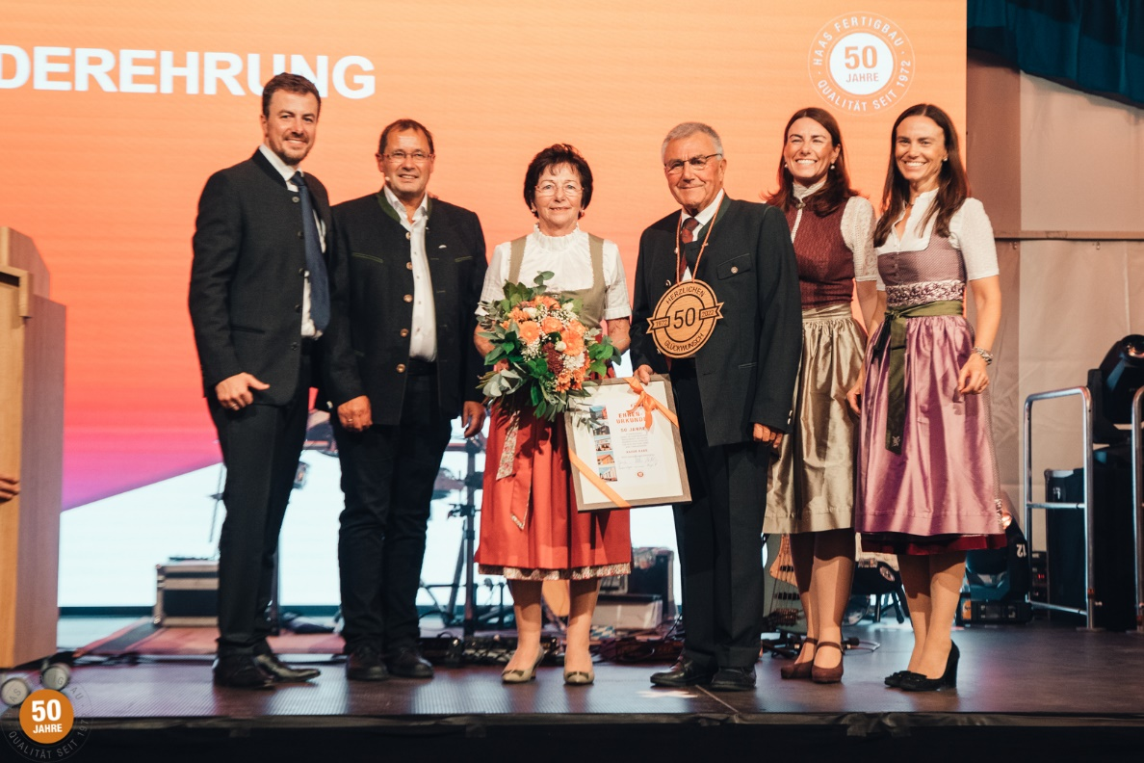
Bild zeigt: Sonderehrung im Rahmen des Mitarbeiterabends von Xaver Haas senior – v.l.n.r.: Xaver A. Haas, Thomas Wagner, Marianne Haas, Xaver Hass senior, Katharina Haas, Tanja Haas-Lensing © Manuel Buschendorf im Auftrag von Haas Fertigbau GmbH

